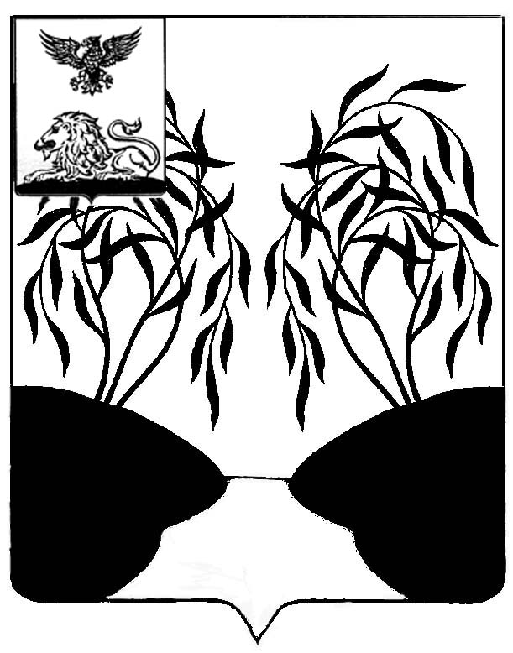
Р А С П О Р Я Ж Е Н И Е
АДМИНИСТРАЦИИ ИЛЕК -КОШАРСКОГО СЕЛЬСКОГО ПОСЕЛЕНИЯ

«09» марта 2023 г. № 32

О подготовке проекта о внесении
изменений в генеральный план
Илек-Кошарского сельского
поселения муниципального района «Ракитянский район»
Белгородской области

Руководствуясь Градостроительным кодексом Российской Федерации от 29.12.2004 года №190-ФЗ, Федеральным законом от 06 октября 2003 года №131-ФЗ «Об общих принципах организации местного самоуправления в Российской Федерации»:

1.Подготовить проект о внесении изменений в генеральный план Илек-Кошарского сельского поселения, утвержденный распоряжением департамента строительства и транспорта Белгородской области от 01 марта 2018 года №34 «Об утверждении генерального плана Илек-Кошарского сельского поселения муниципального района «Ракитянский район» Белгородской области».
2.Предложить заинтересованным лицам направить свои предложения по проекту о внесении изменений в генеральный план сельского поселения в администрацию Илек-Кошарского сельского поселения Ракитянского района Белгородской области (с. Илек-Кошары, ул. Советская, 25).
3.Контроль за исполнением настоящего распоряжения оставляю за собой.

Глава администрации
Илек-Кошарского сельского поселения Л.В. Артеменко

